**大中票券債券市場展望雙週報 2012/02/29**

市場回顧

周初市場仍隨希臘金援案發展而波動，惟美國經濟數據優異支撐美股緩步走升，再創近期新高，美債則隨美股走升，利率有所走高，暫未脫離近期盤整區間2.10%-1.80%。台債方面，資金行情雖支撐債市，惟台股呈高檔震盪之際，未見債市出現追買力道，令失望性賣壓出籠，十年期新券A01105利率呈先下後上走勢，終場收在1.2768%。

歐債10年期利率走勢圖

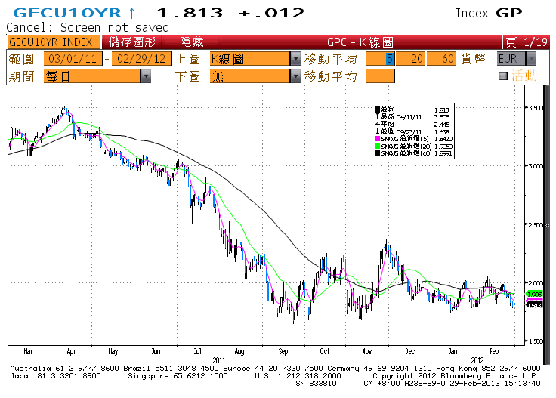

美債10年期利率走勢圖

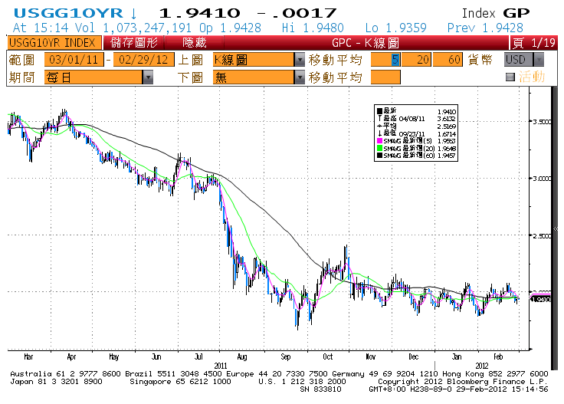

日債10年期利率走勢圖

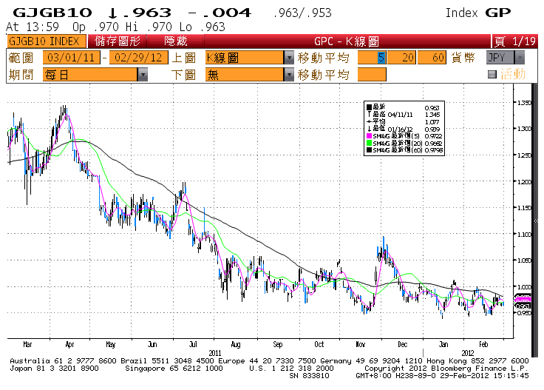

台債10年期利率走勢圖

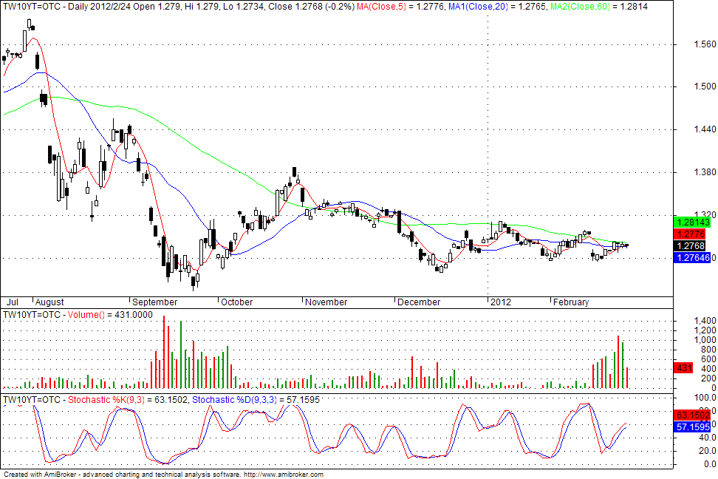

各國殖利率曲線

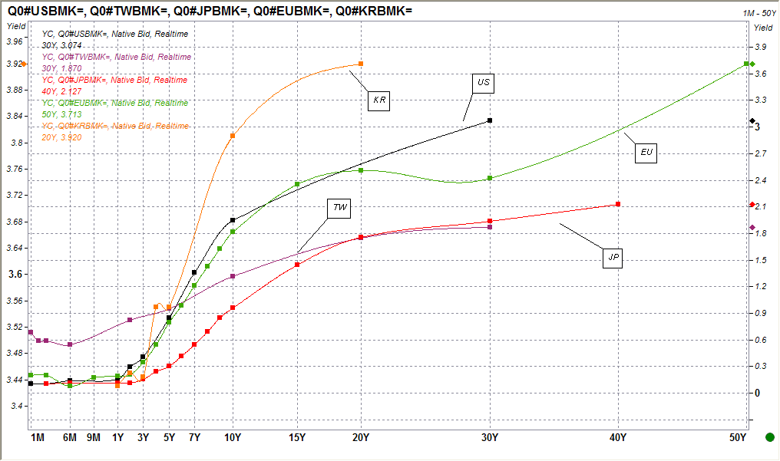

經濟數據圖

美國密西根大學消費者信心指數同時指標

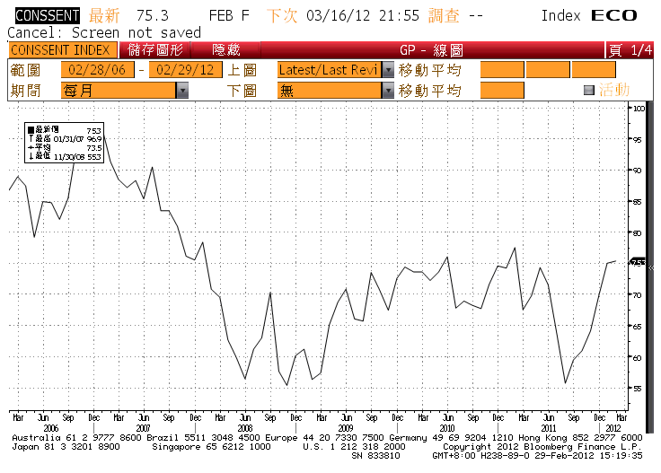

美國芝加哥採購經理人指數

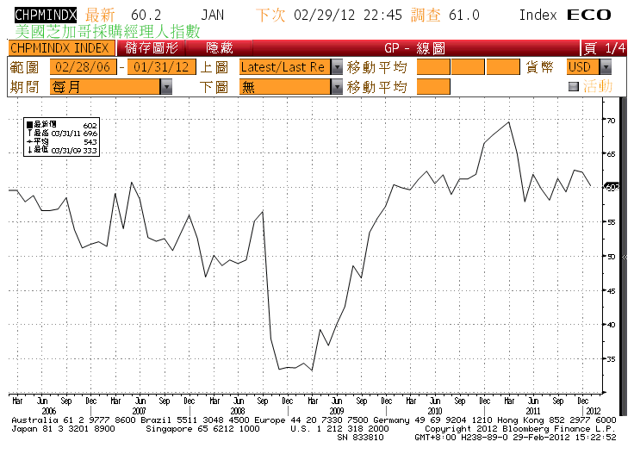

臺灣實質工業生產指數(年比)

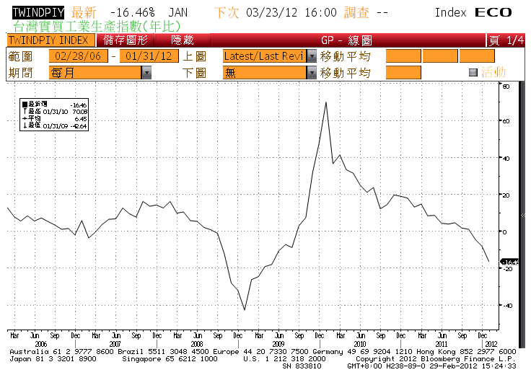

台灣失業率 經季調

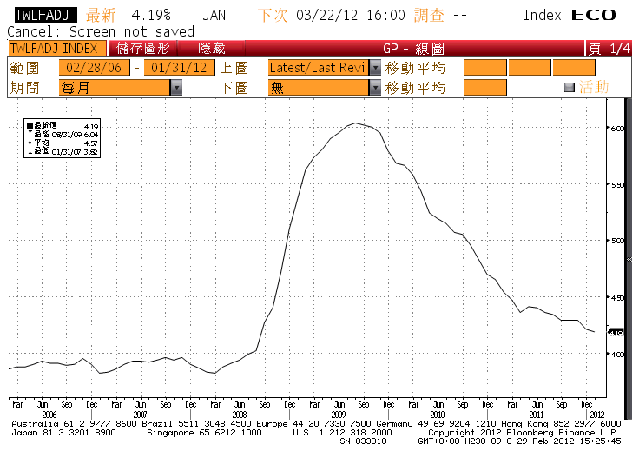

經濟數據預估

|  |  |  |  |  |  |  |
| --- | --- | --- | --- | --- | --- | --- |
| Date Time |  | Event |  | Survey | Actual | Prior |
| 02/29/2012 | EC | 消費者物價指數 (年比) | FEB | 11.00% | - - | 10.10% |
| 03/02/2012 | EC | 採購經理人指數-營建業 | FEB | 51.3 | - - | 51.4 |
| 03/02/2012 | EC | 歐元區 PPI (月比) | JAN | 0.50% | - - | -0.20% |
| 03/02/2012 | JN | 失業率 | JAN | 4.50% | - - | 4.60% |
| 03/02/2012 | JN | 東京消費者物價指數 年比 | FEB | -0.20% | - - | -0.30% |
| 03/02/2012 | JN | 全國消費者物價指數 年比 | JAN | -0.10% | - - | -0.20% |
| 03/07/2012 | JN | 國內生產毛額(IBGE) 年比 | 4Q | 1.50% | - - | 2.10% |
| 03/08/2012 | JN | 工廠訂單 經季調 (月比) | JAN | - - | - - | 1.70% |
| 03/08/2012 | JN | 工業生產 經季調 (月比) | JAN | -0.60% | - - | 0.90% |
| 03/09/2012 | JN | 工業生產WDA經季調(月比) | JAN | - - | - - | 2.70% |
| 03/09/2012 | JN | 工業生產 WDA (年比) | JAN | - - | - - | 3.80% |
| 02/29/2012 | TA | 個人消費 | 4Q S | 2.00% | - - | 2.00% |
| 03/05/2012 | TA | 消費者物價指數(年比) | FEB | 10.56% | - - | 10.61% |
| 03/07/2012 | TA | 全國 CPI (月比) | FEB | - - | - - | 1.50% |
| 03/01/2012 | US | 失業率 | FEB | - - | - - | - - |
| 03/01/2012 | US | GDP年比 | 4Q | - - | - - | 10.40% |
| 03/01/2012 | US | 消費者物價指數(年比) | FEB | 4.19% | - - | 4.23% |
| 03/05/2012 | US | 採購經理人指數-服務業 | FEB | - - | - - | 55 |
| 03/05/2012 | US | 電子業指數 | FEB | - - | - - | 50.5 |
| 03/08/2012 | US | 國內生產毛額 (季比) | 4Q F | - - | - - | -0.60% |
| 03/08/2012 | US | 經常帳餘額年比% | JAN | - - | - - | -74.70% |
| 03/09/2012 | US | 貿易收支 | JAN | - - | - - | 12.9B |
| 03/09/2012 | US | 國內生產毛額 (年比) | 4Q F | - - | - - | 1.40% |
| 03/09/2012 | US | 國內生產毛額 經季調(季比) | 4Q F | - - | - - | 0.30% |
| 03/09/2012 | US | 貿易收支 (百萬歐元) | JAN P | - - | - - | - - |
| 03/09/2012 | US | 工業產出月比增率 (月比) | JAN | - - | - - | 0.00% |
| 03/09/2012 | US | 實質零售額(年比) | JAN | - - | - - | -6.20% |
| 03/09/2012 | US | 工業產值 經季調 (月比) | JAN | - - | - - | 0.00% |
| 03/09/2012 | US | 工業訂單 經季調 (月比) | JAN | - - | - - | 8.60% |

市場展望

週六將要標售十年期新券A01105，目前殖利率來到發行前交易以來偏高水準，暫時有利於空方，然而過1.28%上方的買盤頗為積極，再加上長天期債券的殖利率變化也不大，使得A01105再走揚的空間也受到限制，不過仍需考慮到國際債市受到油價上揚而走空的影響，標售前仍有機會上測支撐，操作上以小量進出為宜，預期十年期A01105成交區間在1.30-1.25%